CUPRINS

- PROTECŢIA NATURII ŞI BIODIVERSITATEA
  - Ameninţări pentru biodiversitate şi presiuni exercitate asupra biodiversităţii

    - Speciile invazive

Pătrunderea de speciilor alohtone în zone aflate la mari distanţe de locul lor de origine tinde să schimbe structura ecosistemelor marine, iar efectul este de cele mai multe ori nedorit asupra ecosistemelor autohtone. Acest aspect este cu atât mai important cu cât în prezent, o mare parte din zonele litorale cu aglomerări umane sunt supuse unor intense presiuni antropice de toate tipurile, iar ecosistemele costiere au devenit extrem de vulnerabile.
Speciile invazive modifică ecosistemele naturale prin degradarea fertilităţii, prin modificarea proprietăţilor fizico-chimice ale solului, prin degradarea caracteristicilor cantitative şi calitative ale covorului vegetal ce fac concurenţă agresivă cu speciile native pentru apă, lumină, spaţiu.
Între speciile invazive pătrunse în bazinul pontic se numără şi o serie de specii care au pătruns în ultimele decenii în apele interioare. România, cu apele sale interioare şi litoralul marin este în conexiune cu alte bazine marine prin intermediul Dunării; acest fluviu care colectează aproape toate apele interioare de pe teritoriul României formează împreună cu Marea Neagră un macro - geosistem cu caracteristici particulare. Dunărea şi canalele sale de legătură, în special canalul Rin – Main – Dunăre, reprezintă o cale directă şi rapidă pentru schimbul de specii între Marea Neagră şi Marea Nordului, şi de aici, în alte bazine marine.
Cu toate că lista speciilor care au pătruns în diferitele ecosisteme ale Mării Negre este destul de impresionantă, totuşi, extreme de puţine specii invazive au avut un impact major asupra ecosistemelor. Marea parte a speciilor invazive s-au integrat în comunităţile autohtone, producând schimbări relative minore. Există însă şi specii a căror pătrundere a determinat modificări extreme de importante la nivelul diferitelor grupări de organisme, în unele cazuri afectând grav şi alte comunităţi decât cele din care fac parte nemijlocit.
În Județul Constanta s-au identificat următoarele grupe de organisme alohtone și invazive:
● Specii acvatice marine și dulcicole :
- alge - 6 specii;
- nevertebrate – 44specii;
- pești - 38 specii;
- reptile - 2 specii;
- mamifere - 2 specii;
● Specii terestre:
- Nevertebrate - 2 specii
plante superioare -140 specii

    - Poluarea şi încărcarea cu nutrienţi

Expunerea ecosistemelor la acidifiere, eutrofizare şi ozon

Acidifierea este procesul de modificare a caracterului chimic natural al unui component al mediului, ca urmare a prezenţei unor compuşi alogeni care determină o serie de reacţii chimice în atmosferă, conducând la modificarea pH-ului aerului, precipitaţiilor şi al solului.
Depunerile acide afectează apa de suprafaţă, freatică şi solul, prejudicii importante suferind lacurile şi fauna piscicolă, pădurile, agricultura şi animalele.
Eutrofizarea reprezintă un proces natural de evoluţie a unui lac. Din momentul “apariţiei”, bazinul acvatic trece, în condiţii naturale, prin câteva stadii de dezvoltare: ultraoligotrofic, oligotrofic, mezotrofic, iar în final bazinul acvatic devine eutrofic şi hipereutrofic (are loc “îmbătrânirea” şi pieirea bazinului acvatic). In cazul unui aport crescut de nutrienți, acest fenomen natural se transforma într-o forma de poluare nutriţională.
Procesul constă în îmbogăţirea apelor cu substanţe nutritive, îndeosebi cu azot şi fosfor, în mod direct sau prin acumularea de substanţe organice din care rezultă substanţe nutritive pentru plante. Deoarece azotul este nutrietul limitativ al creşterii plantelor acvatice, prezenţa unor concentraţii ridicate de compuşi cu azot solubili în apă duce în special la proliferarea algelor şi cianobacteriilor (îşi obţin nutrienţii direct din apă) şi eutrofizarea lacurilor. Ciclul de viaţă al acestor organisme este scurt şi după moartea lor constituie sursă de hrană pentru bacteriile aerobe. Dezvoltarea bacteriilor aerobe determină scăderea concentraţiei de oxigen dizolvat în apă şi moartea peştilor. La densităţi mari, unele alge şi cianobacterii produc toxine. Lacurile eutrofizate au apa mai tulbure datorită unei cantităţi mari de materii organice prezente în suspensie, devine anoxică şi rata de sedimentare creşte. Consecinţa imediată a eutrofizării este creşterea luxuriantă a plantelor de apă (înflorirea apelor). În condiţiile eutrofizării antropogene, degradarea ecosistemului bazinului acvatic are un caracter progresiv şi se produce în decurs de câţiva zeci de ani.
Procesul de eutrofizare se desfășoară în următoarele etape:
- Creşterea concentraţiei de substanţe nutritive peste valorile normale în masa de
apă a lacului;
- Proliferarea şi dezvoltarea excesivă a algelor şi a plantelor acvatice (înflorirea apelor);
- Descompunerea algelor şi a altor plante acvatice care determină creşterea consumului de oxigen la nivelul hipolimnionului şi în consecinţă, apariţia condiţiilor anaerobe de viaţă în apă, implicit formarea de hidrogen sulfurat, amoniac, mangan, bioxid de carbon, ş.a.
- Eliberarea hidrogenului sulfurat şi a amoniacului împiedică sedimentare a substanţelor nutritive pe fundul lacului, cu consecinţe directe în excesul de nutrienţi în masa de apă a lacului şi în autoîntreţinerea procesului de eutrofizare în cuveta lacustră.

Efectele eutrofizării asupra ecosistemelor acvatice
- creşterea accentuată a concentraţiei de bioxid de carbon, fier, mangan, amoniac şi hidrogen sulfurat datorită apariţiei condiţiilor de descompunere anaerobă, atunci când oxigenul dizolvat din masa de apă este epuizat;
- apariţia în apă a substanţelor toxice eliminate de anumite specii de cianobacterii (Microcystis aeroginosa şi Anabaena flos-aquae);
- înlocuirea speciilor valoroase de peşti cu specii de calitate inferioara datorită modificării indicatorilor de calitate ai apei din aceste ecosisteme.

Ozonul
Ozonul troposferic se formează prin reacţii fotochimice mediate de oxizii de azot şi compuşii organici volatili (vezi mai departe). Specie moleculară foarte reactivă, ozonul poate (re)forma oxizi de azot în anumite condiţii şi poate produce (ca urmare a per-oxidării grupărilor duble din resturilor de acizi graşi din componenţa fosfolipidelor incluse în membrana plasmatică) compuşi organici volatili (izopren, etenă = etilen). Ozonul contribuie de asemene la oxidarea bioxidului de sulf (anhidridă sulfuroasă) la trioxid de sulf (anhidridă sulfurică). Trioxidul de sulf reacţionează cu apa din nori şi formează acid sulfuric. Acidul sulfuric (ca şi ozonul) mediază transformarea oxizilor de azot în acid azotic (prin combinare cu apa în nori). Cei doi acizi din nori determină formarea de ploi acide, iar sărurile lor cu bazele slabe din componenţa atmosferei (baze organice de obicei) reprezintă pulberi acide (pentru că în hidrolizează la solubilizarea în apă, fiind săruri ale acizilor tari cu baze slabe). Ozonul şi ploile acide sunt principalii poluanţi atmosferici care afectează solul.
Creşterea concentrației de ozon troposferic în ultimele decenii a depăşit însă capacitatea de apărare împotriva ROS a sistemelor biologice. Afectarea sistemelor membranare face ca ozonul să influenţeze negativ procesele de fotosinteză şi de fixare biologică a azotului (procese dependente de structuri membranare).
Procesele de fotosinteză şi de fixare a azotului sunt procese fundamentale pentru ciclurile fundamentale din sol (de carbon şi energie şi de azot), inclusiv pentru formarea şi menţinerea unei materii organice de calitate în sol. In final funcţionalitatea solurilor (pentru asigurarea creşterii şi dezvoltării plantelor) devine necorespunzătoare.
Reducerea fertilităţii solurilor agricole, alături de daunele directe asupra plantelor produc pagube importante culturilor agricole.
Depăşirea încărcărilor critice pentru azot
După carbon, azotul este cel mai important nutrient, productivitatea sistemelor ecologice fiind strâns corelată cu biodisponbilitatea acestui element. Creșterea fluxurilor de depuneri atmosferice de azot are un impact potențial asupra funcționării ecosistemelor și asupra cantității și calității serviciilor oferite de capitalul natural.
Impactul generat strict de depunerile atmosferice de azot este greu de decelat deoarece există și alte forme de presiune care se manifestă concomitent, cum sunt schimbarea utilizării terenurilor sau modificările climatice.
Majoritatea proceselor ecologice interacționează și se manifestă la diferite scări de spațiu și de timp. La nivelul majorității sistemelor ecologice europene, numeroase studii au demonstrat că depunerile atmosferice de azot determină o reducere a bogăției de specii. Reducerea numărului de specii poate perturba sau reduce complet unele procese cheie ale sistemelor, Agenția Europeană de Mediu estimând că în câteva decenii, ponderea ecosistemelor afectate de depunerile atmosferice de azot va crește semnificativ. Pornind de la premisa că eficiența de utilizare a nișelor ecologice este maximă la diversitate maximă, se poate afirma că există o relație directă între bogăția de specii și funcțiile ecosistemelor. În contextul încălzirii globale și a creșterii concentrațiilor atmosferice de dioxid de carbon, dezvoltarea speciilor vegetale este favorizată de preluarea mai intensă a azotului în aceste condiții. În același timp însă, creșterea temperaturilor va favoriza și intensificarea procesului de mineralizare, ceea ce va determina un flux crescut de azot prin percolarea din sol. Astfel, tendințele climatice globale atât prezente cât și viitoare duc la amplificarea intensității formelor de impact al depunerilor atmosferice de azot, fapt concluzionat și de un studiu efectuat de Sanderson et al. (2006), prin modelarea depunerilor atmosferice cu caracter acid și a tendințelor regimului climatic. Datorită surselor diferite de emisie a formelor oxidate și reduse de azot, precum și a diferențelor în transportul atmosferic al acestora, este importantă investigarea raportului speciilor dominante de azot depus. De asemenea, sistemul radicular al speciilor de plante este sub impactul unei distribuții diferite a formelor oxidate și reduse de azot, ca urmare a transformării depunerilor atmosferice în sol mediate de valorile pH-ului.
Nutrienți în apele tranzitorii, costiere și marine
Indicatorul prezintă tendinţele anuale ale concentraţiilor de azotați şi ortofosfaţi solubili (pe timp de iarnă, exprimate în micrograme/L) şi raportul N/P în mare, nivelurile de concentraţie (scăzut, moderat, ridicat) şi tendinţele azotului oxidat pe timp de iarnă (azotat + azotit) şi concentraţia de ortofosfaţi solubili (exprimate în micromol/L) din apa Mării Neagre.

Nutrienții, principala cauză a eutrofizării, au fost investigaţi în anul 2015, prin analiza probelor (N=129) prelevate din coloana de apă (0-92 m) într-o expediţie oceanografică, efectuată în luna iunie de pe reţeaua alcătuită din 45 de staţii localizate între transectele Sulina şi Vama Veche, care acoperă toate tipologiile incluse în Directivele Cadru Apă (DCA) şi Strategie Marină (DCSM) - ape tranzitorii, costiere și marine.
Tendințele de evoluție s-au obținut prin analiza statistică a datelor istorice (1959/1976/1980 - 2014) și a probelor zilnice colectate în anul 2015 din staţia Cazino - Mamaia 0 m (N=223).

Concentraţiile fosfaţilor, (PO₄)³⁻, au înregistrat în coloana de apă valori cuprinse între „nedetectabil” - 2,80 µM (media 0,17µM, mediana 0,06µM, deviaţia standard 0,33 µM). Valorile maxime se regăsesc la suprafață ca urmare a aportului fluvial sau antropic. Astfel, nivelurile ridicate din apele aflate în nordul litoralului (1,98 µM la Sulina 10 m) pot conduce la riscul de a nu atinge valoarea țintă în contextul Descriptorului 5 (Eutrofizare) din DCSM, necesară obținerii stării ecologice bune (GES) în apele tranzitorii. Concentrația maximă s-a observat în zona aglomerării urbane Constanța (din care se remarcă vecinătatea stației de epurare și a portului Constanța Sud) (Fig. V.1.2.1.).

de la litoralul românesc al Mării Negre, 2014
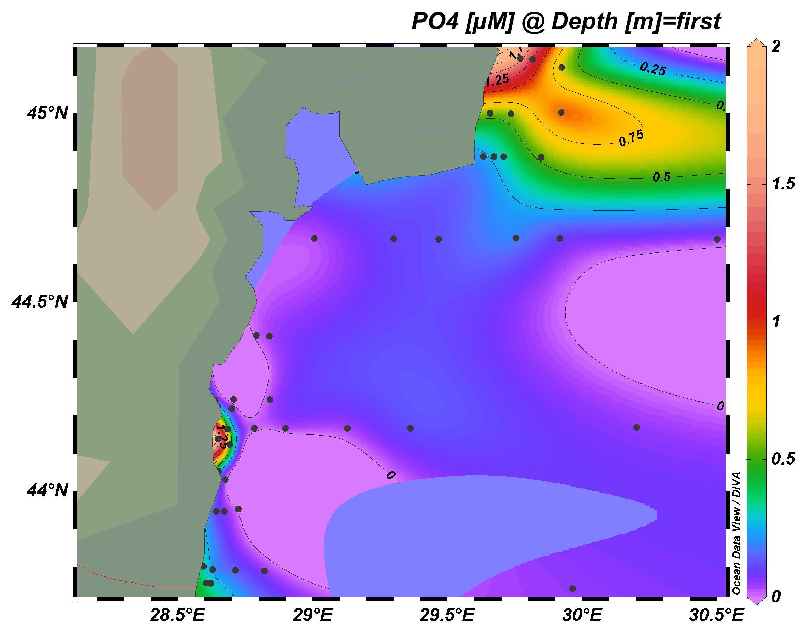
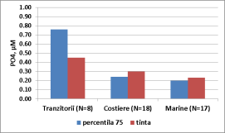

Fig. V.1.2.1. Variabilitatea spaţială a concentraţiilor fosfaţilor în apele de la litoralul românesc al Mării Negre și situația comparativă cu valorile țintă pentru atingerea stării ecologice bune, iunie 2015.
Pe termen lung, mediile lunare ale anului 2015 diferă semnificativ (testul t, interval de încredere 95%, p<0.0001, t=9,7585, df=22, Dev.St. a diferenţei=0,233) de cele multianuale, 1959-2014, datorită valorilor scăzute înregistrate în 2015 (fig.V.1.2.2.a).

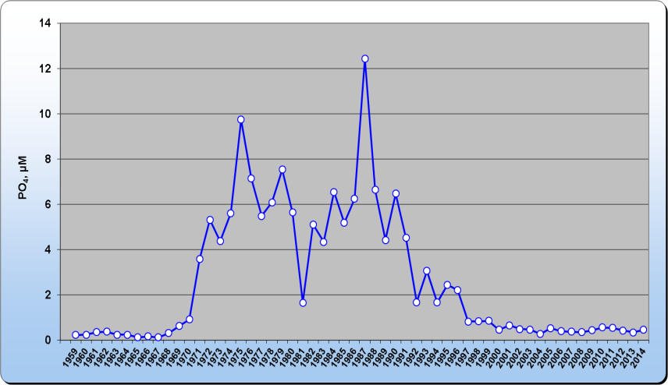
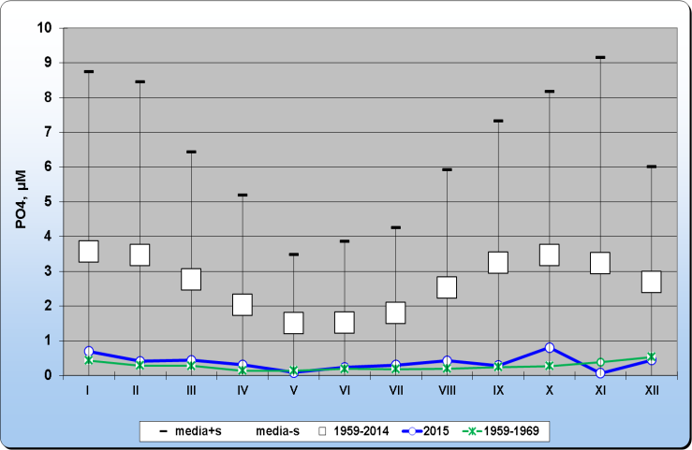
(a) (b)
Fig. V.1.2.2 Situaţia comparativă a mediilor lunare multianuale (a) şi anuale (b)
a concentraţiilor fosfaţilor din apa mării la Constanţa, între anii 1959 - 2014 şi 2015.

În intervalul 1959-2014, valorile medii anuale ale concentraţiilor fosfaţilor au oscilat între 0,13 µM (1967) - 12,44 µM (1987), observându-se descreşterea concentraţiilor fosfaţilor începând cu anul 1987. Valoarea medie din anul 2015, 0,38 µM, se apropie de domeniul caracteristic perioadei de referinţă a anilor ’60, de care încă diferă semnificativ, fiind ușor mai ridicate (Fig. V.1.2.2b).
Formele anorganice ale azotului (azotați, azotiți și amoniu) au înregistrat valori eterogene de-a lungul întregului litoral românesc al Mării Negre, însumând depășiri ale valorii propuse ca țintă pentru evaluarea stării ecologice bune (Tab. V.1.2.3.).

Tab. V.1.2.3. Statistica descriptivă a concentrațiilor formelor anorganice ale azotului în apa de suprafață a Mării Negre - iunie 2015.
N=43 | Tranzitorii (N=8) |  |  |  | Costiere (N=18) |  |  |  | Marine (N=17)
 | Min. | Max. | Media | 75% | Min. | Max. | Media | 75% | Min. | Max. | Media | 75%
NO₃, µM | 1,50 | 20,89 | 9,09 | 14,93 | 0,87 | 15,54 | 4,40 | 5,81 | 0,61 | 23,61 | 3,53 | 2,82
NO₂, µM | 0,14 | 50,85 | 10,00 | 13,86 | 0,06 | 12,80 | 2,24 | 3,40 | 0,08 | 21,50 | 2,44 | 1,64
NH₄, µM | 0,43 | 11,26 | 2,11 | 1,08 | 0,58 | 18,65 | 7,60 | 12,40 | 0,64 | 25,77 | 8,73 | 9,73
∑N_{anorganic} (DIN), µM | 3,72 | 54,09 | 21,19 | 33,17 | 4,06 | 28,92 | 14,24 | 17,33* | 2,43 | 50,03 | 14,69 | 12,32*
Valoarea țintăGES,  DIN µM |  |  |  | 37,50 |  |  |  | 13,50 |  |  |  | 10,50
*Valorile depășesc valoarea țintă propusă pentru atingerea stării ecologice bune

S-au observat valori extreme, neobișnuit de mari ale azotiților, comparabile sau chiar depășind concentrațiile azotaților în zona nordică a litoralului extinse până la izobata de 40 m (Sf. Ghe.). În aceeași măsură, concentrațiile extreme de amoniu înregistrate în zona marină nordică (stațiile Sulina 30 m, Mila 9 30 m, Sf. Ghe. 30 m și 40 m) contribuie semnificativ la riscul de a nu atinge starea ecologică bună în apele marine. Și apele din zona sudică au fost dominate, de asemenea, de prezența amoniului la concentrații care depășesc concentrația maxim admisă (7,14 µM) de către Ordinul 161/2006 - „Normativul privind clasificarea calităţii apelor de suprafaţă în vederea stabilirii stării ecologice a corpurilor de apă” în stațiile Constanța Nord 20 m, Est Constanța 1, 2, 3 și 5, Eforie 5 m, Costinești 20 m și 30 m, Mangalia 5 m, 20 m, 40 m și 50 m, Vama Veche 5 m și 20 m (Fig. V.1.2.4.).
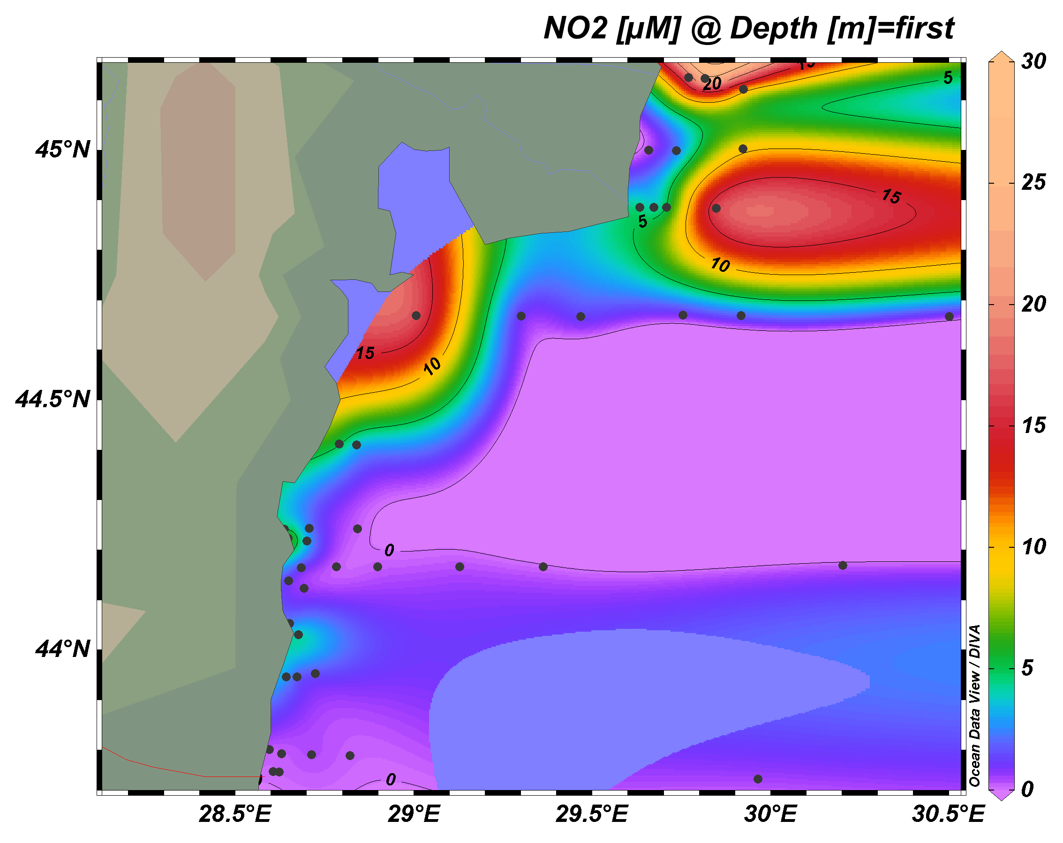
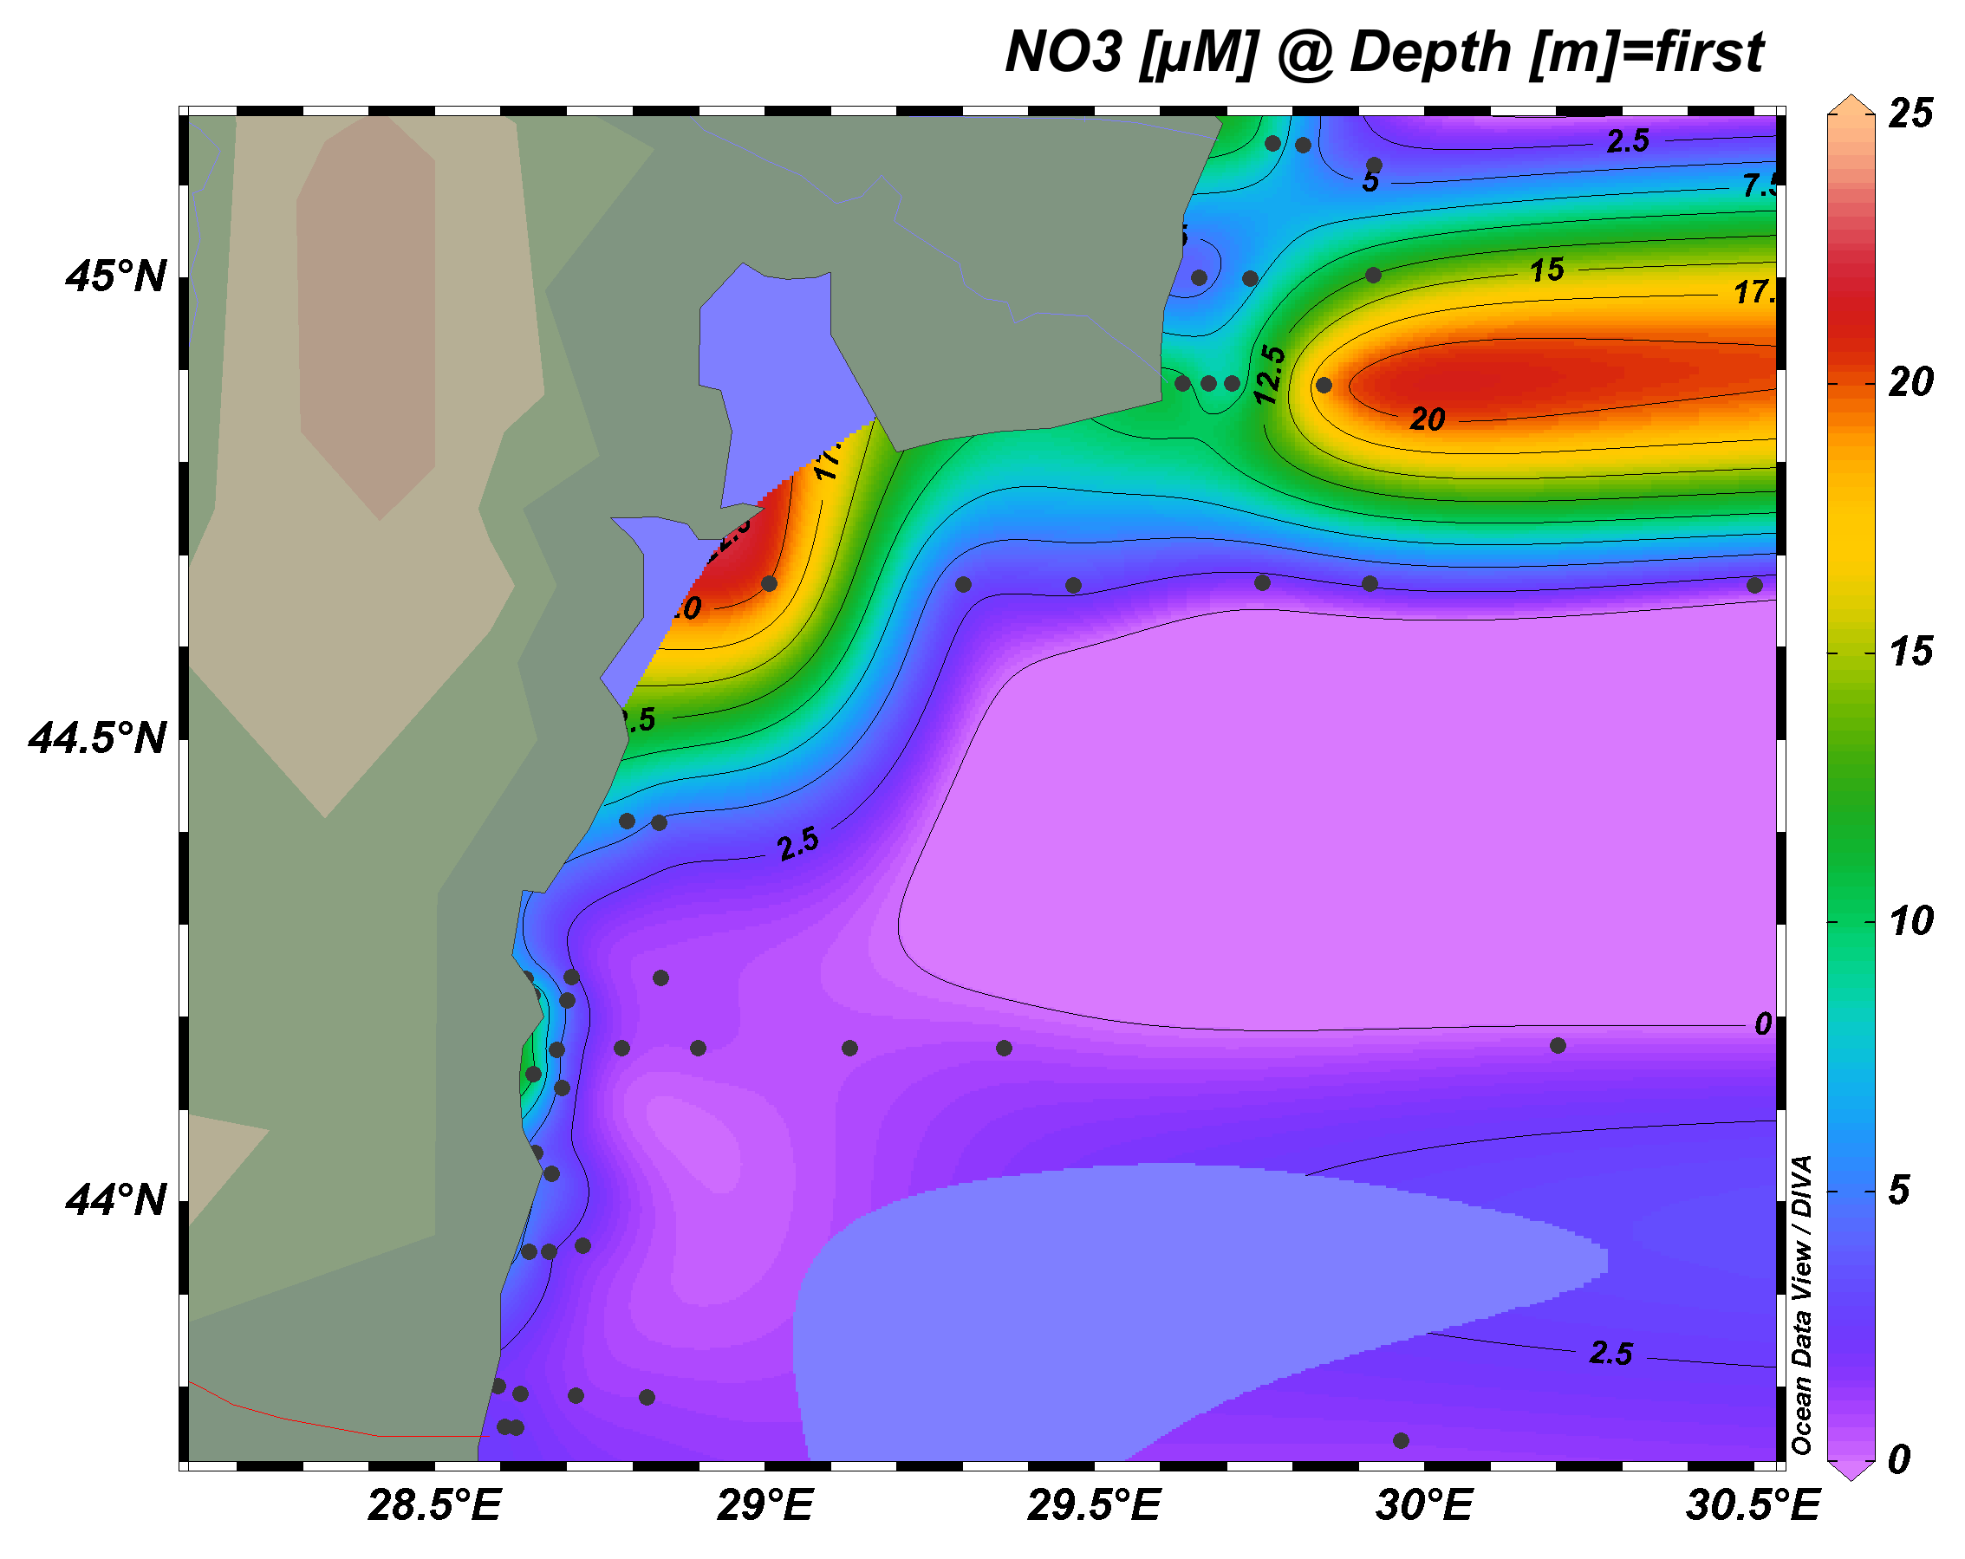

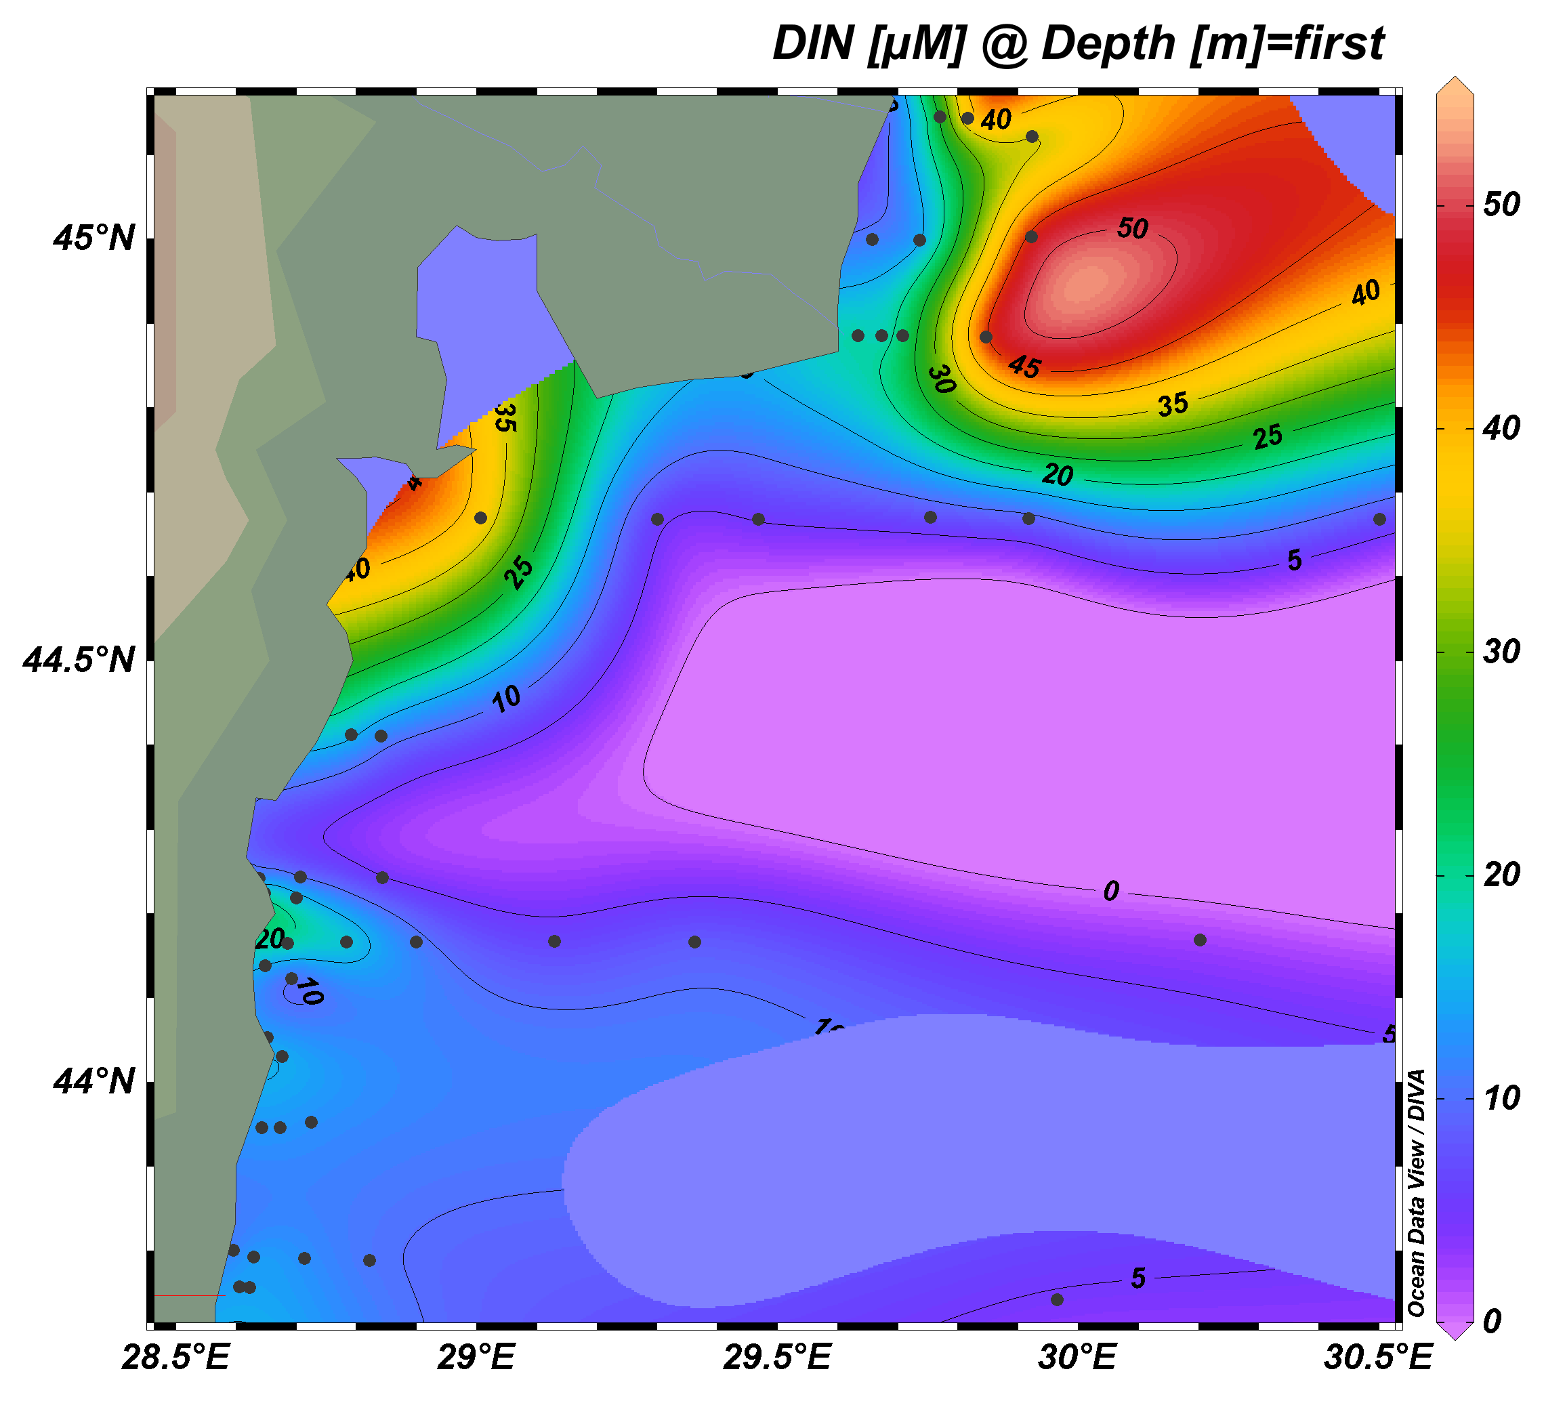
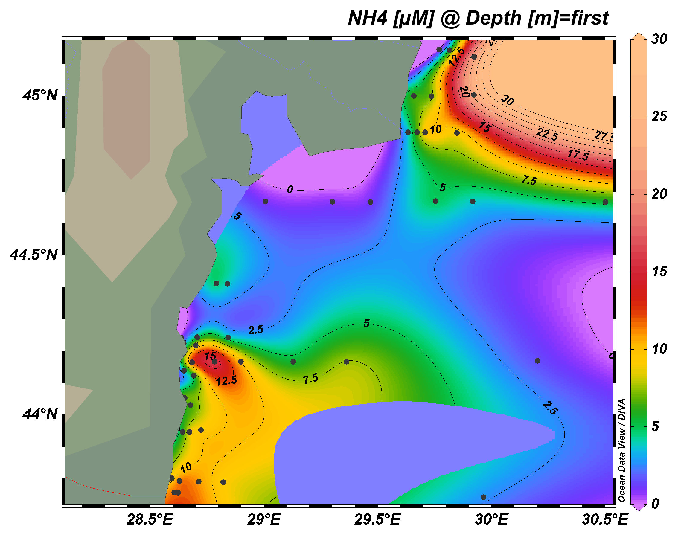
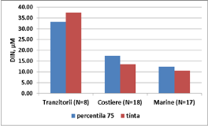

Fig. V.1.2.4. Variabilitatea spaţială a formelor anorganice ale azotului (azotați, azotiți, amoniu) în apele de la litoralul românesc al Mării Negre, iunie 2015

Analiza comparativă a concentrațiilor azotului anorganic în apele de suprafață și valorilor țintă (propuse GES) evidențiază riscul de a nu obține starea ecologică bună în apele costiere și marine (Fig. V.1.2.4.).

Tendințe de evoluție

Azotați - Mediile lunare multianuale 1976-2014 şi mediile lunare din 2015 diferă semnificativ (testul t, interval de încredere 95%, p<0,0001, t=6,6519, df=22, Dev.St. a diferenţei=0,790) ca urmare a concentrațiilor scăzute măsurate în anul 2015 (Fig. II.3.1.3.1.4a). Pe termen lung (1976-2015), se observă atingerea, în 2015, a unei valori medii 2,42 µM foarte apropiată de minima anuală istorică, 2,30 µM (2014) (Fig. V.1.2.5.).
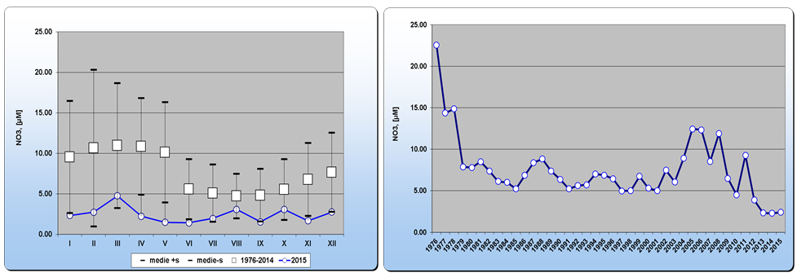
(a) (b)
Fig. V.1.2.5 Situaţia comparativă a mediilor lunare multianuale (a) şi anuale (b) a concentraţiilor azotaţilor din apa mării la Constanţa între anii 1976-2014 şi 2015.

Azotiți - Mediile lunare multianuale 1976-2014 şi mediile lunare din 2015 diferă semnificativ (testul t, interval de încredere 95%, p=0,0007, t=3,9634, df=22, Dev.St. a diferenţei=0,078) ca urmare a concentrațiilor mai scăzute din anul 2015 (Fig. II.3.1.3.1.1.5a). Pe termen lung (1976-2015), se observă atingerea, în 2015, a valorii medii 0,54µM (Fig. V.1.2.6).
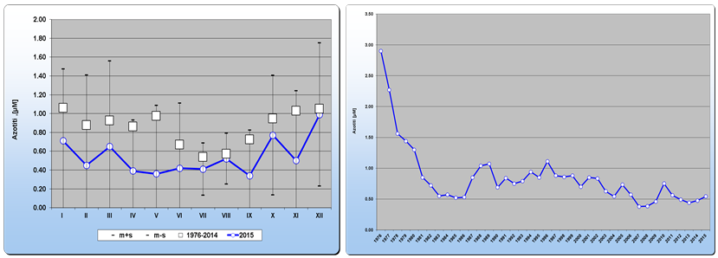
(a) (b)
Fig. V.1.2.6. Situaţia comparativă a mediilor lunare multianuale (a) şi anuale (b)
a concentraţiilor azotiţilor din apa mării la Constanţa între anii 1976-2014 şi 2015.

Amoniu - Mediile lunare multianuale 1980-2014 şi mediile lunare din 2015 sunt comparabile (testul t, interval de încredere 95%, p=0,1226, t=1,6058, df=22, Dev.St. a diferenţei=0,640) (Fig. II.3.1.3.1.6a). Pe termen lung (1980-2014), deși nu se identifică o tendință netă de variație a concentrațiilor medii anuale ale amoniului se observă atingerea, în 2015, a unei valori medii (5,50µM) destul de scăzute (Fig. V.1.2.7.).

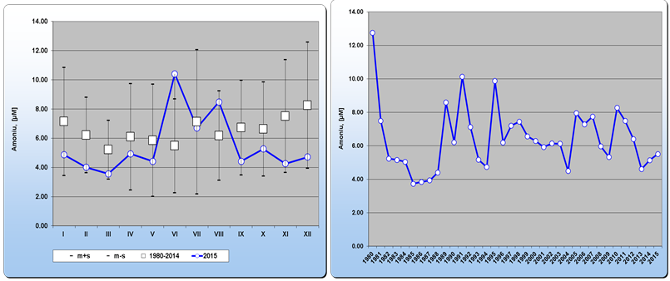
(a) (b)
Fig. V.1.2.6. Situaţia comparativă a mediilor lunare multianuale (a) şi din luna decembrie (b) a concentraţiilor amoniului din apa mării la Constanţa între anii 1976-2014 şi 2015.

Silicaţii, (SiO₄)⁴⁻, au avut concentraţii cuprinse în intervalul 1,3-78,4µM (media 10,6µM, mediana 5,6µM, deviaţia standard 13,1µM). Principala sursă de silicați o reprezintă aportul fluvial afirmație susținută și de corelația semnificativă a concentrațiilor silicaților de la suprafață cu salinitatea (r= -0,71) (Fig. V.1.2.7.).
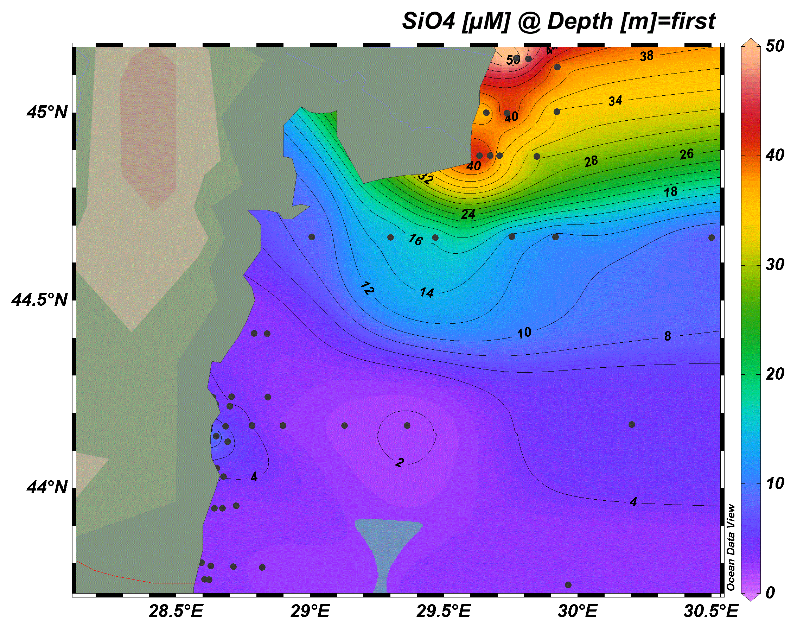

Fig. V.1.2.7. Variabilitatea spaţială a concentraţiilor silicaților în apele de la litoralul românesc
al Mării Negre, 2015.

La Constanţa, mediile lunare multianuale 1959-2014 şi mediile lunare din 2015 diferă statistic (testul t, interval de încredere 95%, p=0,0092, t=2,8537, df=22, Dev.St. a diferenţei=3,271) datorită nivelurilor de concentraţiilor mult scăzute din a doua jumătate a anului 2015 (Fig. V.1.2.8a).
Concentraţiile medii anuale ale silicaţilor din apa mării la Constanţa se încadrează în intervalul 6,7µM (1993) - 66,3µM (1972) şi au înregistrat în anul 2015 o valoare medie ușor mai scăzută decât a anului trecut, respectiv 14,6 µM (Fig. V.1.2.8b).
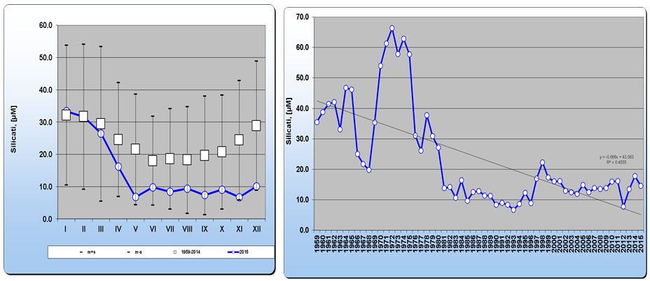
(a) (b)
Fig. V.1.2.8. Situaţia comparativă a mediilor lunare multianuale (a) şi anuale (b) a concentraţiilor silicatilor din apa mării la Constanţa între anii 1959-2014 şi 2015.

Concluzii
Concentraţiile fosfaţilor din apele costiere de la litoralul românesc prezintă valori apropiate de cele din perioada de referinţă a anilor ’60, fiind ușor mai ridicate.
Concentraţiile formelor anorganice ale azotului (azotați, azotiți, amoniu) în apele costiere se încadrează în domeniile de variabilitate din ultimii ani înregistrând valori reduse față de perioada de intensă eutrofizare.
Silicaţii, prezintă în continuare, în apele costiere, concentraţii scăzute față de perioada de referință a anilor ’60.
Pe baza evaluării efectuate în luna iunie 2015, se observă riscul neatingerii valorilor țintă pentru starea ecologică bună a apelor de la litoralul românesc al Mării Negre cu privire la Descriptorul 5 – Eutrofizare în apele tranzitorii (fosfați) și apele costiere și marine (azot anorganic). Valorile ridicate pot aparea atât ca urmare a influenței fluviale și antropice cât și apariției unor fenomene extreme de natură climatică (regimul hidrologic al Dunării, regimul temperaturii, regimul vânturilor, valurilor, curenților și precipitațiilor) care pot destabiliza sezonier starea ecologică.

    - Schimbările climatice

Schimbările climatice reprezintă o actualitate: temperaturile cresc, tiparele precipitaţiilor se schimbă, gheţarii şi zăpada se topesc, iar nivelul mediu global al mărilor creşte. Ne aşteptăm ca aceste schimbări să continue, iar condiţiile meteorologice extreme care conduc la riscuri de genul inundaţiilor şi a secetei să devină mai frecvente şi intensitatea lor să sporească.

Schimbări climatice în România - tendinţe pentru zona Dobrogei
Clima României este influenţată de poziţia pe glob (străbătută de paralela de 45° lat. N), precum si de poziția sa geografică pe continent. Aceste particularităţi conferă climei din România un caracter temperat continental. Deşi extinderea teritoriului ţării pe latitudine (5°) este mai mică decât cea pe longitudine (10°), exista diferențieri mai mari între sudul și nordul tarii în ceea ce privește temperatura, decât între vest și est. Astfel temperatura medie anuală în sudul ţării (inclusiv în zona Dobrogei) se ridică la circa 11°C.

Temperatura aerului
Față de creșterea temperaturii medii anuale globale de 0,6°C în perioada 1901-2009, în România media anuală a înregistrat o creștere de doar 0,3°C. Pe perioada 1901-2006 creșterea a fost de 0,5°C faţă de 0,74°C la nivel global (1906-2009). Astfel în zona Dobrogei încălzirea a fost mai pronunţată ajungând până la 0,8°,
În acelaşi context în cazul zonei Dobrogea similar cu situația înregistrată la nivel global şi naţional, s-au evidenţiat schimbări în regimul unor evenimente extreme (pe baza analizei datelor de la mai multe stații meteo):
• creșterea frecventei anuale a zilelor tropicale (maxima zilnica> 30°C) și descreșterea frecventei anuale a zilelor de iarnă (maxima zilnica< 0°C);
• creșterea semnificativă a mediei temperaturii minime de vară şi a mediei temperaturii maxime de iarna și vara (pentru zona Dobrogea până la 2°C în vară);

Precipitaţii
Din punct de vedere pluviometric, în perioada 1901-2009, la nivel naţional s-a evidențiat o tendinţă generală de scădere a cantităţilor anuale de precipitaţii. În acelaşi context s-a evidenţiat o intensificare a fenomenului de secetă în sudul ţării (incluzând zona Dobrogei) după anul 1960,) Ca urmare a încălzirii mai pronunţate în timpul verii, cumulată cu o tendinţă spre deficit
Cele mai lungi intervale secetoase înregistrate în secolul XX au avut câte un an de culminaţie: 1904, 1946, 1990. Zona Dobrogei a fost printre cele mai afectate de seceta hidrologică din România în ultimele decenii ale secolului XX şi începutul secolului XXI. Analiza variației multianuale a precipitațiilor pe teritoriul României indică apariția după anul 1980 a unei serii de ani secetoși, datorată diminuării cantităților de precipitații, coroborată cu tendința de creștere a temperaturii medii anuale. Diminuarea volumului de precipitații din ultimii ani a condus la scăderea exagerata a debitelor pe majoritatea râurilor din zona Dobrogei, în contextul unei acțiuni conjugate a unui complex de factori, si anume:
• scăderea cantităților anuale de precipitații, după anii 1980;
• creșterea temperaturii medii anuale a aerului, care a determinat intensificarea evaporaţiei si evapo - transpirației;
• scăderea nivelurilor apelor freatice din luncile si terasele râurilor, cu implicații negative asupra alimentarii acestora în sezoanele lipsite de precipitații;
• frecventa si durata mare a fenomenelor de secare a râurilor cu bazine de recepție mai mici de 500 km2. Aceste rezultate confirma una dintre concluziile rapoartelor internaţionale (http://www.ipcc.ch), conform căreia s-a evidențiat o creștere a frecventei și intensității fenomenalelor meteorologice extreme ca urmare a intensificării fenomenului de încălzire globală. Din analiza altor fenomene, cum ar fi cele din sezonul rece, s-a constatat o creștere semnificativă, în zona Dobrogei, a frecventei anuale a zilelor cu brumă, fenomen cu influenta negativa asupra culturilor agricole. Numărul de zile cu strat de zăpadă a avut, de asemenea, o tendinţă de scădere, în concordanţă cu tendința de încălzire din timpul iernii.
Impactul determinat de schimbările climatice asupra biodiversității

- modificări de comportament ale speciilor, ca urmare a stresului indus asupra capacitații acestora de adaptare (perturbarea metabolismului la animale, afectarea fiziologiei comportamentale a animalelor ca urmare a stresului hidric, termic sau determinat de radiațiile solare manifestat chiar ca migrații eratice, imposibilitatea asigurării regimului de transpirație la nivele fiziologice normale, influente negative ireversibile asupra speciilor migratoare, dezechilibre ale evapo - transpirației plantelor, modificări esențiale ale rizosferei plantelor care pot conduce la dispariția acestora);
- modificarea distribuției si compoziției habitatelor ca urmare a modificării componentei speciilor;
- creșterea numărului de specii exotice la nivelul habitatelor naturale actuale și creșterea potențialului, ca acestea să devină invazive, ca urmare a descoperirii fie a condițiilor prielnice, fie a unor „goluri ecologice” prin dispariția unor specii indigene;
- modificarea distribuției ecosistemelor specifice zonelor umede, cu posibila restrângere până la dispariție a acestora;
- modificări ale ecosistemelor acvatice de apă dulce si marine generate de încălzirea apei, dar si de ridicarea probabilă a nivelului marii la nivel global;
- creșterea riscului de diminuare a biodiversității prin dispariția unor specii de floră și faună, datorită diminuării capacitaților de adaptare și supraviețuire, precum și a posibilităților de transformare în specii mai rezistente noilor condiții climatice.

    - Modificarea habitatelor

V.1.4.1. Fragmentarea arealelor natural și semi – naturale

În tabelul V.1.4.1.1 este reflectată suprafața fondului funciar la nivelul județului Constanța pentru perioada 2011-2015. Așa cum se observă și din graficul V.1.4.1.2, suprafețele agricole, păduri și alte terenuri cu vegetație forestieră au valori constante pentru perioada 2011-2015.
Tabel nr. V.1.4.1.1. Fondul funciar, după modul de folosință (mii hectare)
 | 2011 | 2012 | 2013 | 2014 | 2015
Suprafața totală a fondului funciar | 707.1 | 707.1 | 707.1 | 707.1 | 707.1
Suprafața agricolă | 558.2 | 558.2 | 558.2 | 558.2 | 558.2
Arabil | 484.1 | 484.1 | 484.1 | 484.1 | 484.1
Pășuni | 58.7 | 58.7 | 58.7 | 58.7 | 58.7
Fânețe | 0 | 0 | 0 | 0 | 0
Vii și pepiniere | 11.6 | 11.6 | 11.6 | 11.6 | 11.6
Livezi și pepiniere pomicole | 3.8 | 3.8 | 3.8 | 3.8 | 3.8
Păduri și alte terenuri cu vegetație forestieră | 38.2 | 38.2 | 38.2 | 38.2 | 38.2
Păduri | 33.5 | 33.8 | 34 | 34 | 34
Construcții | 31.3 | 31.3 | 31.3 | 31.3 | 31.3
Drumuri și căi ferate | 13.1 | 13.1 | 13.1 | 13.1 | 13.1
Ape și bălți | 43.2 | 43.2 | 43.2 | 43.2 | 43.2
Alte suprafețe | 23.1 | 23.1 | 23.1 | 23.1 | 23.1
Sursa: INS – Anuarul statistic al județului Constanța 2015

    - Exploatarea excesivă a resurselor naturale

      - Exploatarea forestieră

Amenințări și presiuni exercitate asupra pădurilor
Principalele ameninţări care afectează pădurile din judeţul Constanţa sunt:
- fragmentarea ecosistemelor forestiere, proces care a început în trecut, cu aproximativ 200 de ani în urmă când părţi importante din păduri au fost defrişate pentru a fi transformate în păşuni şi teren arabil; abia în perioada recentă s-a reuşit stoparea şi inversarea fenomenului, astfel din 1980 până în prezent s-au inclus în fondul forestier şi s-au împădurit peste 10 000 ha terenuri preluate din agricultură;
- schimbările climatice, care au provocat o accentuare a uscării unor specii de arbori din pădurile judeţului;
- tăierile ilegale, care afectează însă pădurea într-o măsură mai mică decât media pe ţară datorită valorii mici a lemnului, folosit cu precădere ca şi combustibil pentru foc în gospodării.

Tabel nr. V.1.5.1.1 Suprafețe de pădure parcurse cu tăieri în perioada 2011 - 2015
 | Suprafațe de padure parcurse cu tăieri ( ha )
 | 2011 | 2012 | 2013 | 2014 | 2015
Suprafata totală parcursă cu tăieri | 386 | 393 | 327 | 301 | 363
Tăieri de regenerare în codru,  Total din care: | 90 | 86 | 82 | 66 | 93
- succesive | 0 | 2 | 0 | 0 | 0
- progresive | 18 | 9 | 2 | 7 | 7
- grădinarite | 0 | 0 | 0 | 0 | 0
- rase pe parchete mici | 72 | 75 | 80 | 59 | 86
Tăieri de regenerare în crang | 199 | 242 | 179 | 141 | 142
Tăieri pentru substituiri - refaceri | 55 | 32 | 29 | 59 | 57
Tăieri de conservare | 42 | 33 | 37 | 35 | 71

Fig. V.1.5.1.1a - Sursa date RNP ROMSILVA DS Constanța

Tabel V.1.5.1.2 Volumul de masă lemnoasă recoltat pe grupe de specii

Grupe de specii | Volum (mii mc)
 | 2011 | 2012 | 2013 | 2014 | 2015
Total, din care: | 57,7 | 61,9 | 61,4 | 53,1 | 63,3
Rasinoase | 0,3 | 0,3 | 0,3 | 0,3 | 0,2
Stejari | 1,2 | 0,8 | 1,0 | 1,2 | 1,1
Diverse tari | 21,0 | 22,6 | 21,0 | 18,5 | 21,5
Diverse moi | 35,2 | 38,2 | 39,1 | 33,1 | 40,5

Fig. V.1.5.1.2a - Sursa date RNP ROMSILVA DS Constanța

  - Protecţia naturii şi biodiversitatea: prognoze şi acţiuni întreprinse
    - Reţeaua de arii protejate

Ariile protejate de interes național și local
În judeţul Constanţa există un număr de 36 de arii naturale protejate de interes național,1 arie naturala protejată de interes local și un monument al naturii, cu o suprafaţă totală de 194,5 kmp, ceea ce reprezintă 2,74% din suprafaţa judeţului (suprafaţa de referinţă de 7071,29 kmp înregistrate în evidența statistică a terenurilor conform recensământului din anul 2010).

Arii naturale protejate de interes internaţional
Pe teritoriul judeţului se află o parte din aria naturală protejată din reţeaua naţională, Rezervaţia Biosferei Delta Dunării, remarcabilă prin suprafaţă şi biodiversitate. Aceasta este cea mai întinsă arie compactă de stufărişuri şi una din cele mai întinse zone umede din lume, habitat al păsărilor acvatice reprezentate prin mai mult de 300 de specii, printre care colonii unice de pelican comun (Pelecanus onocrotalus) şi creţ (P. crispus).
Rezervaţia Biosferei Delta Dunării este cea mai mare arie naturală protejată din ţară, cu o suprafaţă de 580.000 ha şi care are triplu statut internaţional: Rezervaţie a Biosferei, Sit Ramsar şi Sit al Patrimoniului Mondial Natural şi Cultural.

Situri Ramsar
Lacul Techirghiol a devenit sit Ramsar în data de 23 martie 2006 şi a fost încadrat în categoria zonelor umede de importanţă internaţională prin H.G. 1586/2006.
Lacul Techirghiol are triplu statut de conservare: rezervație naturala de interes național, sit Natura 2000, sit Ramsar, de importanta internațională.
Situat lângă Litoralul Mării Negre, acest lac unic în ţară este împărţit în trei zone prin două diguri construite în perioada anilor ‘80. Porţiunea estică a lacului a rămas puternic sărată, cea de mijloc este salmastră, iar cea vestică este cu apă dulce. În aceste condiţii atât de diverse, populaţiile de plante ca de exemplu Sueda maritima, Puccinelia distans ca şi cele de faună, Triturus dobrogicus, Bombina bombina, câteva specii ameninţate de lilieci (ca de exemplu, Miniopterus schreibersii) s-au dezvoltat continuu, habitatele caracteristice de coastă şi cele de zonă umedă asigurând bune condiţii de dezvoltare pentru o mare varietate de specii.
Situl asigură condiţii bune de iernat pentru specii de păsări migratoare, în special gâşte şi raţe, unele ameninţate la nivel mondial (ca de exemplu, gâsca cu gât roşu şi raţa cu cap alb). Vegetaţia palustră constituie un loc ideal de înmulţire pentru păsările acvatice.
Salinitatea caracteristică lacului Techirghiol reprezintă suportul pentru dezvoltarea micului crustaceu Artemia salina care produce nămolul sapropelic de natura biogenă, utilizat în activităţile medical-terapeutice. Suprafața totala a ariei protejate Lacul Techirghiol este de 1,229 kmp.
Arii naturale protejate de interes comunitar
În Județul Constanța au fost declarate:
- 22 situri de importanţă comunitară (SCI), cu suprafața totală de 154,335 kmp din care 41,265 kmp, situri marine;
- 20 situri de protecție avifaunistică (SPA), cu suprafața totală de 192,516 kmp.

ARII PROTEJATE DESEMNATE LA NIVEL NAȚIONAL
Tabel V.2.1.1. Arii de interes național la nivelul județului Constanța
Nr. crt. | Judeţ | Denumirea | Actul de declarare | Categoria ariei protejate | Suprafața  (ha) | Administrator/  custode
1. | Constanţa | Acvatoriul litoral -marin VAMA VECHE 2 MAI | Legea nr.5/2000 | Rezervaţie ştiinţifică - mixtă: zoologică şi botanică | 5000 | I.N.C.D.M. Grigore Antipa
2. |  | Pereţii calcaroşi de la PETROŞANI | Legea nr.5/2000 | Monument al naturii – geologic | 4,8 | R.N.P. ROMSILVA - Direcția Silvică Constanța
3. |  | Locul fosilifer ALIMAN | Legea nr.5/2000 | Monument al naturii – paleontologic | 15 | R.N.P. ROMSILVA - Direcția Silvică Constanța
4. |  | Reciful neojurasic de la TOPALU | Legea nr.5/2000 | Monument al naturii – mixt: geologic şi paleontologic | 8 | R.N.P. ROMSILVA - Direcția Silvică Constanța
5. |  | Locul fosilifer CREDINŢA | Legea nr.5/2000 | Monument al naturii – paleontologic | 6 | R.N.P. ROMSILVA - Direcția Silvică Constanța
6. |  | Locul fosilifer CERNAVODĂ | Legea nr.5/2000 | Monument al naturii - geologic şi paleontologic | 3 | R.N.P. ROMSILVA - Direcția Silvică Constanța
7. |  | Locul fosilifer MOVILA BANULUI | Legea nr.5/2000 | Monument al naturii – mixt: geologic şi paleontologic | a) 0,50 ha în Legea 5/2000; | R.N.P. ROMSILVA - Direcția Silvică Constanța
 |  |  |  |  | b) 9,90 ha în Amenajamentul Silvic al O.S. Cernavodă
8. |  | Canaralele de la HÂRŞOVA | Legea nr.5/2000 | Monument al naturii - morfogeologic | 5,3 | R.N.P. ROMSILVA - Direcția Silvică Constanța
9. |  | Dealul ALLAH-BAIR | Legea nr.5/2000 | Rezervaţie naturală – mixtă: geologică, botanică, paleontologică | 10 | R.N.P. ROMSILVA - Direcția Silvică Constanța
10 |  | Valu lui TRAIAN | Legea nr.5/2000 | Rezervaţie naturală arheologică – botanică | 5 | Nu are custode
11 |  | Dunele MARINE DE LA AGIGEA | Legea nr.5/2000 | Rezervaţie naturală botanică | 25 | Universitatea "A.I.Cuza" Iaşi
12 |  | OBANUL MARE si PEŞTERA <LA MOVILE> | Legea nr.5/2000 | Rezervaţie naturală – mixtă: speologică şi morfogeologică | 12 | Grupul de Explorări Subacvatice şi Speologice Bucureşti (G.E.S.S.)
13 |  | PEŞTERA <LA ADAM> | Legea nr.5/2000 | Monument al naturii –speologic | 5 | R.N.P. ROMSILVA - Direcția Silvică Constanța
14 |  | PEŞTERA <GURA DOBROGEI> | Legea nr.5/2000 | Monument al naturii – speologic | 5 | R.N.P. ROMSILVA - Direcția Silvică Constanța
15 |  | PEŞTERA <LIMANU> | Legea nr.5/2000 | Monument al naturii – speologic | 1 | Grupul de Explorari Subacvatice şi Speologice Bucureşti (G.E.S.S.)
16 |  | PĂDUREA HAGIENI | Legea nr.5/2000 | Rezervaţie naturală –mixtă: botanică şi zoologică | 392,9 | R.N.P. ROMSILVA - Direcția Silvică Constanța
17 |  | PĂDUREA FÂNTÂNIŢA-MURFATLAR | Legea nr.5/2000 | Rezervaţie naturală –mixtă: botanică şi zoologică | 66,40 | R.N.P. ROMSILVA - Direcția Silvică Constanța
18 |  | PĂDUREA DUMBRĂVENI | Legea nr.5/2000 | Rezervaţie naturală - mixtă botanică şi zool. | 345,7 | R.N.P. ROMSILVA - Direcția Silvică Constanța
19 |  | PĂDUREA ESECHIOI | Legea nr.5/2000 | Rezervaţie naturală – mixtă: botanică şi zoologică | 26 | R.N.P. ROMSILVA - Direcția Silvică Constanța
20 |  | PĂDUREA CANARAUA-FETII | Legea nr.5/2000 | Rezervaţie naturală – mixtă: botanică şi zoologică | 168,3 | R.N.P. ROMSILVA - Direcția Silvică Constanța
21 |  | MASIVUL GEOLOGIC CHEIA | Legea nr.5/2000 | Rezervaţie naturală – mixtă: geologică şi botanică | 170 | R.N.P. ROMSILVA - Direcția Silvică Constanța
22 |  | REFUGIUL ORNITOLOGIC Corbu – Nuntaşi -Histria | Legea nr.5/2000 | R.B.D.D./ Rezervaţie Ştiinţifică | 1610 | A.R.B.D.D.
23 |  | CETATEA HISTRIA | Legea nr.5/2000 | R.B.D.D./ Rezervaţie Ştiinţifică - sit arheologic | 350 | A.R.B.D.D.
24 |  | GRINDUL CHITUC | Legea nr.5/2000 | R.B.D.D./ Rezervaţie Ştiinţifică | 2300 | A.R.B.D.D.
25 |  | GRINDUL LUPILOR | Legea nr.5/2000 | R. B. D. D. / Rezervaţie Ştiinţifică | 2075 | A.R.B.D.D.
26 |  | LACUL AGIGEA | Legea nr.5/2000 | Rezervaţie naturală - zoologică | 86,8 | Nu are custode
27 |  | LACUL TECHIRGHIOL | H.G. nr.1266/2000 | Rezervaţie naturală zoologică - Zonă umedă de importanţă internaţională | 1229,98 | -ADMINISTRAȚIA BAZINALĂ DE APĂ DOBROGEA LITORAL S.O.R. PRIMĂRIA ORAȘULUI TECHIRGHIOL ASOCIAȚIA DEMOS
28 |  | PÂLCUL DE STEJAR BRUMĂRIII | Decizia nr.425/1970 a CPJ Constanta | Monument al naturii – botanic | 4 | PRIMĂRIA MUNICIPIULUI MANGALIA
29 |  | ARBORELE Corylus colurna (alunul turcesc) | Decizia nr.425/1970 a CPJ Constanta | Monument al naturii – botanic |  | PRIMĂRIA MUNICIPIULUI CONSTANȚA
30 |  | LACUL OLTINA | H.G. nr. 2151/2004 | Rezervaţie naturală –mixtă | 2290 | R.N.P. ROMSILVA - Direcția Silvică Constanța
31 |  | LACUL DUNĂRENI | H.G. nr. 2151/2004 | Rezervaţie naturală – mixtă | 703 | R.N.P. ROMSILVA - Direcția Silvică Constanța
32 |  | LACUL VEDEROASA | H.G. nr. 2151/2004 | Rezervaţie naturală – mixtă | 517 | R.N.P. ROMSILVA - Direcția Silvică Constanța
33 |  | LACUL BUGEAC | H.G. nr. 2151/2004 | Rezervaţie naturală – mixtă | 1434 | R.N.P. ROMSILVA - Direcția Silvică Constanța
34 |  | PĂDUREA CELEA MARE–VALEA LUI ENE | H.G. nr. 2151/2004 | Rezervaţie naturală – mixtă | 54 | R.N.P. ROMSILVA - Direcția Silvică Constanța
35 |  | PĂDUREA CETATE | H.G. nr. 2151/2004 | Rezervaţie naturală – mixtă | 62 | R.N.P. ROMSILVA - Direcția Silvică Constanța
36 |  | PĂDUREA BRATCA | H.G. nr. 2151/2004 | Rezervaţie naturală – mixtă | 67 | R.N.P. ROMSILVA - Direcția Silvică Constanța
37 |  | MLAŞTINA HERGHELIEI | H.G. nr. 1851/2005 | Rezervaţie naturală – mixtă | 98 | Grupul de Explorări Subacvatice şi Speologice Bucureşti (G.E.S.S.)
38 |  | GURA DOBROGEI | H.G. nr. 1143/2007 | Rezervaţie naturală – mixtă | 243 | R.N.P. ROMSILVA - Direcția Silvică Constanța

2. Arii de interes internaţional

Nr. crt. | Judet | Denumirea | Actul de declarare | Categoria ariei protejate | Suprafata ha | Administrator/  custode
1 | Constanta | LACUL TECHIRGHIOL | H.G. nr.1266/2000 | Rezervaţie naturală zoologică - Zonă umedă de importanţă internaţională | 1229,98 –arie protejată | ADMINISTRATIA BAZINALA DE APA DOBROGEA LITORAL SOR ORASUL TECHIRGHIOL ASOCIATIA DEMOS

3. Arii de interes comunitar
A. Situri de importanţă comunitară

Nr crt. | Judet | CODUL SITULUI | NUMELE SITULUI | Suprafata totala ha | Suprafata aferenta judetului Constanta |  | Administrator/  custode
 |  |  |  |  | % | ha
 | Constanta | ROSCI0012 | Braţul Măcin | 10235 | 12 | 1228,2 | ASOCIATIA JUDETEANA A PESCARILOR SPORTIVI DIN GALATI
 | Constanta | ROSCI0022 | Canaralele Dunării | 25943 | 51 | 13230,93 | R.N.P. ROMSILVA - Direcția Silvică Constanța
 | Constanta | ROSCI0053 | Dealul Alah Bair | 194 | 100 | 194 | R.N.P. ROMSILVA - Direcția Silvică Constanța
 | Constanta | ROSCI0065 | Delta Dunării | 454037 | 7 | 31782,59 | R.N.P. ROMSILVA - Direcția Silvică Constanța
 | Constanta | ROSCI0071 | Dumbrăveni,Valea Urluia, Lacul Vederoasa | 17971 | 100 | 17971 | RNP Direcția Silvică Constanța
 | Constanta | ROSCI0073 | Dunele marine de la Agigea | 11 | 100 | 11 | Universitatea "A.I.Cuza" Iaşi
 | Constanta | ROSCI0083 | Fântâniţa Murfatlar | 578 | 100 | 578 | R.N.P. ROMSILVA - Direcția Silvică Constanța
 | Constanta | ROSCI0114 | Mlaştina Hergheliei, Obanul Mare şi Peştera Movilei | 232 | 100 | 232 | Grupul de Explorări Subacvatice şi Speologice Bucureşti (G.E.S.S.)
 | Constanta | ROSCI0149 | Pădurea Esechioi - Lacul Bugeac | 2966 | 100 | 2966 | R.N.P. ROMSILVA - Direcția Silvică Constanța
 | Constanta | ROSCI0157 | Pădurea Hagieni - Cotul Văii | 3618 | 100 | 3618 | R.N.P. ROMSILVA - Direcția Silvică Constanța
 | Constanta | ROSCI0172 | Pădurea şi Valea Canaraua Fetii - Iortmac | 13631 | 100 | 13631 | R.N.P. ROMSILVA - Direcția Silvică Constanța
 | Constanta | ROSCI0191 | Peştera Limanu | 12 | 100 | 12 | Grupul de Explorări Subacvatice şi Speologice Bucureşti (G.E.S.S.)
 | Constanta | ROSCI0215 | Recifii Jurasici Cheia | 5686 | 100 | 5686 | R.N.P. ROMSILVA - Direcția Silvică Constanța
 | Constanta | ROSCI0269 | Vama Veche - 2 Mai | 7196 | 100 | 7196 | I.N.C.D.M. GRIGORE ANTIPA
 | Constanta | ROSCI0273 | Zona marină de la Capul Tuzla | 1738 | 100 | 1738 | GEOECOMAR
 | Constanta | ROSCI0197 | Plaja submersă Eforie Nord - Eforie Sud | 140 | 100 | 140 | SC EURO LEVEL SRL
 | Constanta | ROSCI0094 | Izvoarele sulfuroase submarine de la Mangalia | 382 | 100 | 382 | GEOECOMAR
 | Constanta | ROSCI0066 | Delta Dunării - zona marină | 123374 |  |  | A.R.B.D.D.
 | Constanta | ROSCI0281 | Cap Aurora | 13453 | 100 | 13453 | nu are custode
 | Constanta | ROSCI0293 | Costinesti – 23 August | 4878 | 100 | 4878 | nu are custode
 | Constanta | ROSCI0353 | Pestera - Deleni | 2508 | 100 | 2508 | nu are custode
 | Constanta | ROSCI0398 | Straja - Cumpana | 1117 | 100 | 1117 | nu are custode

B. Arii de protecţie specială avifaunistica

Nr. crt. | Judet | CODUL SITULUI | NUMELE SITULUI | Suprafata totala ha | Suprafata aferenta judetului Constanta |  | Administrator/  custode
 |  |  |  | ha | % | ha
1 | Constanta | ROSPA0001 | Aliman - Adamclisi | 19 468 | 100 | 19468 | R.N.P. ROMSILVA - Direcția Silvică Constanța
2 | Constanta | ROSPA0002 | Allah Bair - Capidava | 11645 | 77 | 8966,65 | R.N.P. ROMSILVA - Direcția Silvică Constanța
3 | Constanta | ROSPA0005 | Balta Mică a Brăilei | 25856 |  |  | ADMINISTRATIA PARCULUI NATIONAL R.N.P. ROMSILVA
4 | Constanta | ROSPA0007 | Balta Vederoasa | 2 144 | 100 | 2144 | R.N.P. ROMSILVA - Direcția Silvică Constanța
5 | Constanta | ROSPA0008 | Băneasa - Canaraua Fetei | 6096 | 100 | 6096 | R.N.P. ROMSILVA Direcția Silvică Constanța
6 | Constanta | ROSPA0017 | Canaralele de la Hârşova | 7406 | 20 | 1481,2 | R.N.P. ROMSILVA - Direcția Silvică Constanța
7 | Constanta | ROSPA0019 | Cheile Dobrogei | 10929 | 100 | 10929 | R.N.P. ROMSILVA - Direcția Silvică Constanța
8 | Constanta | ROSPA0031 | Delta Dunării şi Complexul Razim - Sinoie | 512820 | 9 | 46153,8 | A.R.B.D.D.
9 | Constanta | ROSPA0036 | Dumbrăveni | 2056 | 100 | 2056 | RNP Direcția Silvică Constanța
10 | Constanta | ROSPA0039 | Dunăre - Ostroave | 16224 | 55 | 8923,2 | R.N.P. ROMSILVA - Direcția Silvică Constanța
11 | Constanta | ROSPA0040 | Dunărea Veche - Braţul Măcin | 18759 | 22 | 4126,98 | ASOCIATIA JUDETEANA A PESCARILOR DIN GALATI
12 | Constanta | ROSPA0053 | Lacul Bugeac | 1392 | 100 | 1392 | R.N.P. ROMSILVA Direcția Silvică Constanța
13 | Constanta | ROSPA0054 | Lacul Dunăreni | 1261 | 100 | 1261 | R.N.P. ROMSILVA - Direcția Silvică Constanța
14 | Constanta | ROSPA0056 | Lacul Oltina | 3303 | 100 | 3303 | R.N.P. ROMSILVA - Direcția Silvică Constanța
15 | Constanta | ROSPA0057 | Lacul Siutghiol | 1849 | 100 | 1849 | Asociația "Black Sea SPA"
16 | Constanta | ROSPA0061 | Lacul Techirghiol | 2939 | 100 | 2939 | ADMINISTRATIA BAZINALA DE APA DOBROGEA LITORAL SOR ORASUL TECHIRGHIOL ASOCIATIA DEMOS
17 | Constanta | ROSPA0066 | Limanu - Herghelia | 874 | 100 | 874 | Grupul de Explorări Subacvatice şi Speologice Bucureşti (G.E.S.S.)
18 | Constanta | ROSPA0076 | Marea Neagră | 140143 | ??? | 73621,45 | SC EURO LEVEL SRL
19 | Constanta | ROSPA0094 | Pădurea Hagieni | 1374 | 100 | 1374 | R.N.P. ROMSILVA - Direcția Silvică Constanța
20 | Constanta | ROSPA0100 | Stepa Casimcea | 22226 |  |  | Nu are custode
21 | Constanta | ROSPA0101 | Stepa Saraiu - Horea | 4186 | 100 | 4186 | Nu are custode
22 | Constanta | ROSPA0060 | Lacurile Taşaul - Corbu | 2 701 | 100 | 2701 | Asociația "Black Sea SPA"

Conform Raportului anual de activitate, Direcția Silvică Constanța, a asigurat managementul ariilor naturale protejate și a derulat o serie de activități:
- a monitorizat continuu starea ariilor protejate;
- s-au efectuat patrulări periodice în ariile protejate şi în zonele limitrofe acestora pentru prevenirea păşunatului ilegal, furturilor de material lemnos, capturării sau colectării unor exemplare de floră, faună, roci;
- prevenirea și înlăturarea efectelor determinate de un turism agresiv;
- s-au întocmit planuri de intervenţii în caz de urgenţă;
- s-a făcut igienizarea în zonele valoroase și căi de acces;
- emiterea avizelor pentru desfăşurarea activităţilor economice în/şi vecinătatea ariile protejate deţinute în custodie;
În anul 2015 au fost emise 23 de avize favorabile/cu condiții pentru desfăşurarea activităţilor economice în/şi vecinătatea ariilor naturale protejate deţinute în custodie.
Starea ariilor naturale protejate, aflate în custodie este bună și s-a păstrat constant, la nivelul existent la data preluării în custodie a acestora.
S-au elaborat Planurile de management în cadrul proiectului " Îmbunătațirea stării de conservare a biodiversității în ariile naturale protejate aflate în custodia Direcției Silvice Constanța " de Asociația Română pentru Dezvoltare Durabilă Constanța, care se află în curs de aprobare la Ministerul Mediului, Apelor şi Pădurilor.

INCD GeoEcoMar este custodele siturilor Natura 2000:
- ROSCI0273 Zona Marină de la Capul Tuzla;
- ROSCI0094 Izvoarele Sulfuroase de la Mangalia;
- În calitate de custode, INCD GeoEcoMar a evaluat starea de conservare a siturilor prin:
- caracterizarea ecologică a mediului abiotic;
- Inventarierea și caracterizarea populaţiilor zooplanctonice;
- Inventarierea și caracterizarea faunei macrozoobentale;
- Monitorizarea stării de conservare a speciilor şi habitatelor a următoarelor aspecte:
  - componența abiotică a ecosistemelor din sit;
  - evoluţiei florei şi faunei bentale şi pelagice;
  - starea de conservare a habitatelor N2000/EUNIS.

Totodată, s-au realizat:
- cercetări pentru identificarea cauzelor producerii izvoarelor sulfuroase, precum și a efectelor acestora asupra ecosistemului marin;
- stabilirea unui sistem de monitorizare a stării de conservare a habitatelor naturale și speciilor de interes național;
- realizarea și derularea proiectelor de conservare a unora din speciile inventariate;
- elaborarea unui program de conferințe pentru publicul larg;
- activități educative și de conștientizare în colaborare cu școlile din zonă;
- organizarea unor mese rotunde cu factori de decizie din zonă pentru informarea asupra importanței siturilor și necesitatea măsurilor de protecție și conservare;
- organizarea anuală a unei școli de vară pe tema ariilor protejate;
- realizarea de filme dedicate ariei protejate;
- realizarea de materiale de promovare (broșuri, pliante, flyere).
Starea de conservare a habitatelor și speciilor investigate în siturile Natura 2000 aflate în custodie se păstrează bună.
INCD GeoEcoMar Constanta a emis 1 aviz favorabil în cursul anului 2015;
INCDM “Grigore Antipa” Constanţa în calitate de custode al ROSCI0269 Vama Veche-2 Mai ce include Rezervația naturală “Acvatoriul Litoral Marin, Vama Veche- 2Mai “ a desfîșurat următoarele activități:
- Inventariere şi cartare a habitatelor din ROSCI0269 Vama Veche-2Mai, în cadrul proiectului NUCLEU PN 09 32 02 07, in intervalul, 2008-2015
- Monitorizarea speciilor și habitatelor în cadrul programului de monitoring al INCDM prin:
- organizarea Punctul mobil de monitorizare a ariilor protejate amplasat pe plaja din Vama Veche;
- asigurarea permanenței la Punctul mobil de Informare;
- supravegherea activităților desfățurate în zonă.
- activități de informare prin distribuirea de materiale informative;
- observații ți înregistrări a capturilor pescărești din zonă;
INCDM “Grigore Antipa” Constanţa a emis 10 avize favorabile cu condiții, în cursul anului 2015.
SC EuroLevel SRL este custodele siturilor Natura 2000:
- ROSCI0197 Plaja Submersă Eforie Nord- Eforie Sud
- ROSPA 0076 Marea Neagra.
EuroLevel a finalizat la 31.12.2015 Proiectul POS Mediu “Managementul capitalului natural în ROROSPA0076 0076 Marea Neagră”
În cadrul proiectului s-au desfățurat următoarele activităţi:
- Inventarierea, cartarea şi evaluarea stării de conservare a speciilor de păsări de interes comunitar din cadrul ROSPA0076 Marea Neagră şi stabilirea măsurilor de management specifice şi a planurilor de monitorizare;
- Elaborarea planului de management al sitului Natura 2000 ROSPA0076 Marea Neagră;

SC EuroLevel SRL a emis în anul 2015, 7 avize favorabile, cu condiții.
Planurile de Management ale siturilor Natura 2000, ROSCI0273 Zona Marină de la Capul Tuzla, ROSCI0094 Izvoarele Sulfuroase de la Mangalia, ROSCI0197 Plaja Submersă Eforie Nord- Eforie Sud si ROSCI0269 Vama Veche-2Mai au fost realizate în cadrul proiectului POS Mediu "Managementul integrat al rețelei de situri marine Natura 2000 (SCI) de la litoralul românesc”. Derulat de USAMV.
Asociaţia BLACK SEA SPA este custodele ROSPA0057 Lacul Siutghiol si ROSPA0060 Lacurile Tașaul-Corbu și a realizat acțiuni de inventariere și cartare nestandardizate, cele standardizate se vor realiza în viitor fiind foarte costisitoare. Au fost observate majoritatea speciilor de păsări de interes comunitar listate în formularul standard.
În anul 2015 a emis 8 avize favorabile cu condiții.
Universitatea „A. I. Cuza” Iaşi este custodele sitului ROSCI0073 Dunele marine de la Agigea, ce se află în cadrul Staţiunii Biologice marine ”Prof. Dr. Ion Borcea” Agigea și a desfășurat în cursul anului 2015 următoarele activități:
- monitorizarea și inventarierea periodică a florei și faunei din ariile protejate, de specialiștii din cadrul universității;
- în cadrul stațiunii se organizează practica de studii pentru studenții de la facultățile de profil, ocazie cu care se realizează și popularizarea valorilor naturale ale ariei protejate.
- S-au întreprins activități în cadrul ariei protejate cu elevi și cadre didactice din localitatea Agigea;
- Primăria Com.Agigea desfășoară în parteneriat cu custodele, proiectul "Centru local de informare turistică în Com.Agigea și proximități:dezvoltare și marketing turistic ”(Protocol nr.5760/30.03.2012).
- În cursul anului 2015 s-a emis 1 aviz favorabil.
Grupul de Explorări Subacvatice şi Speologice(GESS) Bucureşti este custodele siturilor ROSCI0114 Mlaştina Hergheliei – Obanul Mare şi Peştera Movile şi ROSCI 0191 Peştera Limanu.
Activităţile desfăşurate de custode în anul 2015 au fost:
- controale periodice în vederea monitorizării stării de conservare ale siturilor;
- s-au refăcut însemnele de atenționare de la intrarea în peștera Movile;
- conștientizare și popularizare prin organizarea unei școli de vară.
GESS București a emis în cursul anului 2015, 5 avize favorabile cu condiții și 2 avize favorabile fără condiții.
Planul de Management este în curs de actualizare, conform noilor reglementări aduse de actele adiționale care au modificat Convenția inițială de custodie.

- PĂDURILE

  - Fondul forestier naţional: stare şi consecinţe

    - Evoluţia suprafeţei fondului forestier

Fondul forestier cuprinde păduri şi alte terenuri împădurite, clasificat în funcţie de tipul de pădure şi de disponibilitatea de furnizare a lemnului și cuprinde totalitatea pădurilor, a terenurilor destinate împăduririi, a terenurilor cu destinaţie forestieră şi neproductivă, cuprinse în angajamentele silvice la 01.01.1990 sau incluse ulterior, în condiţiile legii, indiferent de forma de proprietate; sunt considerate păduri, în sensul Codului Silvic, şi sunt incluse în fondul forestier naţional, terenurile cu o suprafaţă de cel puţin 0,25 ha, acoperite cu arbori; arborii trebuie să atingă o înălţime minimă de 5 m la maturitate în condiţii normale de vegetaţie.
Situația suprafeței fondului forestier la nivelul județului Constanța, este reflectată în tabelul VI.1.1.1 și în figura IV.1.1.1. La nivelul anului 2015 existau 38139 ha împădurite. Față de anul 201 se observă o usoara creștere a suprafeței fondului forestier.

Suprafața fondului forestier Tabelul VI.1.1.1
Anul | Suprafața fondului forestier  (ha) | Creșterea  medie  (mc/an/ha) | Volumul tăiat  (mc/an/ha) | Creştere totală(mii mc) | Tăieri  Totale  (mii mc)
2011 | 38112 | 4.57 | 1,51 | 112,7 | 57,7
2012 | 38112 | 4,57 | 1,62 | 112,7 | 61,9
2013 | 38116 | 4,57 | 1,61 | 112,7 | 61,4
2014 | 38139 | 4,57 | 1,39 | 112,7 | 53,1
2015 | 38193 | 4,57 | 1,66 | 112,7 | 63,3

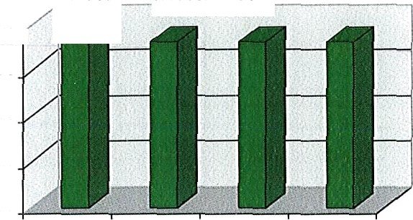
Fig. VI.1.1.1

30000

25000

20000
Sursa date RNP ROMSILVA DS Constanța

Se observă o ușoară creștere a suprafeței fondului forestier în anul 2015 cu aproximativ 54ha.

Compoziţia fondului forestier din judeţul Constanta este următoarea:

- Păduri de specii rasinoase 4%
- Păduri de specii foioase 83%
- Altele 13%.

Fig. VI.1.1.2

    - Distribuţia pădurilor după principalele forme de relief

Distribuția pădurilor este reflectată în tabelul VI.1.2.1. La nivelul județului Constanța cea mai mare suprafață de pădure este repartizată în zona de câmpie.

Distribuția pădurilor Tabelul VI.1.2.1

Forma de relief | Suprafaţa fondului forestier (ha)
Deal | 0
Campie | 31510
Lunca si ostroave | 6683
TOTAL | 38139
Sursa date RNP ROMSILVA DS Constanța

Figura. VI.1.2.1

    - Starea de sănătate a pădurilor

    - Suprafeţe de păduri regenerate
În anul 2015, la nivelul județului Constanța au fost regenerate un total de 392 ha de păduri, din care 185 ha prin regenerare naturală și 207 ha prin regenerare artificială. Suprafața de păduri regenerate, în perioada 2011 – 2015 , este reflectată în tabelul VI.1.4.1.

Păduri regenerate Tabelul VI.1.4.1
Anul | Suprafețe de păduri regenerate natural (ha) | Suprafețe de păduri regenerate artificial (ha) | Constanta  (ha)
2011 | 272 | 284 | 556
2012 | 447 | 140 | 587
2013 | 279 | 166 | 445
2014 | 176 | 132 | 308
2015 | 185 | 207 | 392

Sursa date RNP ROMSILVA DS Constanța

Figura VI.1.4.1

    - Zone cu deficit de vegetaţie forestieră şi disponibilităţi de împădurire

Procentul de ocupare a suprafeței județului cu păduri este de 5%. În afara zonei de S-V a județului, celelalte zone sunt deficitare în păduri. Suprafața împădurită poate crește prin crearea de perdele forestiere amplasate pe terenurile arabile şi prin preluarea de terenuri degradate şi inapte folosirii în agricultură şi împădurirea acestora.

  - Ameninţări şi presiuni exercitate asupra pădurilor

Principalele ameninţări care afectează pădurile din judeţul Constanţa sunt:
- fragmentarea ecosistemelor forestiere, proces care a început în trecut, cu aproximativ 200 de ani în urmă când părţi importante din păduri au fost defrişate pentru a fi transformate în păşuni şi teren arabil; abia în perioada recentă s-a reuşit stoparea şi inversarea fenomenului, astfel din 1980 până în prezent s-au inclus în fondul forestier şi s-au împădurit peste 10 000 ha terenuri preluate din agricultură;
- schimbările climatice, care au provocat o accentuare a uscării unor specii de arbori din pădurile judeţului;
- tăierile ilegale, care afectează însă pădurea într-o măsură mai mică decât media pe ţară datorită valorii mici a lemnului, folosit cu precădere ca şi combustibil pentru foc în gospodării.

    - Suprafeţe de pădure parcurse cu tăieri

Pădurile din județul Constanța furnizează material lemnos de diferite esențe (stejar, diverse tari, diverse moi, rășinoase) care se industrializează, rezultând furnire, cherestea, lemn pentru celuloză și hârtie, precum și lemn pentru construcții și lemn de foc. De asemenea, pădurea adăpostește numeroase specii de faună ce reprezintă un vânat valoros (mistreț, iepure, căprior, cerb,etc), precum și specii de plante medicinale, melifere și fructe de pădure.Pădurea produce semințe și puieți forestieri, ce folosesc la împăduriri și refacerea terenurilor degradate.
Suprafața parcursă de tăieri, pe tipuri de tăieri realizate în județul Constanța, perioada 2011-2015, este prezentată în tabelul VI.2.1 și fig. VI.2.1

Suprafața parcursă cu tăieri Tabel VI.2.1.1
 | Suprafațe de padure parcurse cu tăieri ( ha )
 | 2011 | 2012 | 2013 | 2014 | 2015
Suprafata totală parcursă cu tăieri | 386 | 393 | 327 | 301 | 363
Tăieri de regenerare în codru,  Total din care: | 90 | 86 | 82 | 66 | 93
- succesive | 0 | 2 | 0 | 0 | 0
- progresive | 18 | 9 | 2 | 7 | 7
- grădinarite | 0 | 0 | 0 | 0 | 0
- rase pe parchete mici | 72 | 75 | 80 | 59 | 86
Tăieri de regenerare în crang | 199 | 242 | 179 | 141 | 142
Tăieri pentru substituiri - refaceri | 55 | 32 | 29 | 59 | 57
Tăieri de conservare | 42 | 33 | 37 | 35 | 71
Sursa date RNP ROMSILVA DS Constanța

Tabel VI.2.1.1

Fig. VI.2.1.1
Sursa date RNP ROMSILVA DS Constanța

În anul 2015, la nivelul județului, au fost puse în circuitul economic 63,3 mii mc masă lemnoasă. Situația cu privire la masa lemnoasă pusă în circuitul economic, în perioada 2012-2015, este reflectată în tabelul VI.2.1.2

Volumul de masă lemnoasă recoltat pe grupe de specii
Grupe de specii | Volum (mii mc)
 | 2011 | 2012 | 2013 | 2014 | 2015
Total, din care: | 57,7 | 61,9 | 61,4 | 53,1 | 63,3
Rasinoase | 0,3 | 0,3 | 0,3 | 0,3 | 0,2
Stejari | 1,2 | 0,8 | 1,0 | 1,2 | 1,1
Diverse tari | 21,0 | 22,6 | 21,0 | 18,5 | 21,5
Diverse moi | 35,2 | 38,2 | 39,1 | 33,1 | 40,5

Tabel VI.2.1.2

Figura VI.2.1.2

Sursa date RNP ROMSILVA DS Constanța

Masa lemnoasă pusă în circuitul economic în perioada 2011-2015 este reflectată în tabelul VI.2.1.3 si fig VI.2.1.3

Masa lemnoasă pusă in circuitul economic

Anul | Masa lemnoasă (mii mc)
2011 | 57.7
2012 | 61,9
2013 | 61,4
2014 | 53,1
2015 | 63,3
Tabelul VI.2.1.3

Fig VI.2.1.3
Sursa date RNP ROMSILVA DS Constanța

    - Schimbarea utilizării terenurilor

Arealele naturale şi semi-naturale sunt reprezentate de către categoriile selectate de acoperire a terenului: păduri, păşuni, mozaicuri agricole, areale semi-naturale, ape interne şi zone umede.
Modul de utilizare a terenurilor s-a schimbat substanțial în ultimul secol. Schimbările au afectat suprafețele arealelor naturale și semi-naturale, crescând în acest mod gradul de fragmentare a arealelor naturale și semi-naturale.
O cauză principală a fragmentării arealelor naturale și seminaturale este reprezentată de conversia terenurilor în scopul dezvoltării infrastructurii urbane, industriale, agricole, turistice sau transport, aceasta reprezentând cauza principală a pierderii de biodiversitate, ducând la degradarea, distrugerea şi fragmentarea habitatelor şi implicit la declinul populaţiilor natural.
În judeţul Constanţa nu există o tendinţă de scădere a terenurilor utilizate ca pădure, astfel în ultimii trei ani nu avem pierderi de suprafaţă a terenurilor forestiere.

    - Schimbările climatice

VI.2.3.1 Suprafeţe ocupate cu păduri
Schimbările climatice prezintă unele ameninţări asupra dezvoltării şi productivităţii pădurilor precum creşterea frecvenţei şi severităţii perioadelor secetoase din anotimpul de vară cu impact asupra speciilor de arbori sensibili la fenomenul de secetă.
Aşa cum s-a menţionat şi la capitolele anterioare, suprafaţa fondului forestier a crescut în ultimii ani în judeţul Constanţa, aspect ce se poate observa în tabelul VI.1.1.1.

Fig. VI.2.3.1

VI.2.3.2. Riscul producerii incendiilor de pădure

Riscul producerii incendiilor forestiere depinde de mai mulţi factori precum condiţiile meteorologice, tipul vegetaţiei, topografie, managementul forestier, condiţiile socio-economice.
Suprafaţa fondului forestier a crescut în ultimii ani în judeţul Constanţa şi nu au existat incendii care să ducă la distrugerea pădurilor; în general incendiile afectează litiera pe suprafeţe restrânse şi sunt provocate de arderile necontrolate, ilegale, ale vegetaţiei de pe suprafeţele agricole limitrofe pădurii.

Suprafața afectată de incendii Tabel VI.2.3.2.1

Anul | Suprafaţa afectată de incendii (ha)
2012 | 16
2013 | 0
2014 | 0
2015 | 0
Sursa date RNP ROMSILVA DS Constanța

  - Tendinţe, prognoze şi acţiuni privind gestionarea durabilă a pădurilor

Defrişarea masivă a zonelor împădurite poate duce la schimbări radicale de relief, ale caracteristicilor termice şi hidrologice ale teritoriilor afectate, ale solurilor, la o modificare pronunţată a mediului în ansamblu datorită rolului pădurii în evoluţia şi conservarea reliefului, în formarea stratului de aer de lângă sol şi a solului însuşi.
În legătură cu rolul pădurii în formarea şi conservarea mediului şi a necesităţii de a fi ocrotită este deosebit de important un alt aspect: raportul pădurii cu poluarea. Pădurea este considerată azi o barieră biologică împotriva poluării, constituind adevărate filtre în fixarea pulberilor industriale, în metabolizarea la nivelul aparatului foliar al arborilor a numeroase substanţe chimice generate prin activitatea industrială şi transporturi.
Asupra climei în general, pădurea potenţează factorii climatici prin: reducerea extremelor termice, menţinerea în interiorul ei a unui grad de umiditate atmosferică mai ridicat decât în afara sa, reducerea vitezei vântului şi deci a pulberilor în suspensie, contribuind totodată la purificarea aerului prin fixarea pulberilor din atmosferă în cantitate de 3-6 ori mai mare decât suprafeţele fără vegetaţie forestieră.
În zonele împădurite regimul precipitaţiilor este mai bogat, cantitatea de apă ce ajunge la sol este înmagazinată în acesta prin retenţie şi este mai mare, iar scurgerile de suprafaţă sunt mai reduse decât pe terenurile descoperite, ceea ce confirmă că pădurea îndeplineşte funcţia fundamentală de regularizare a regimului hidric, prin debite constante şi mai ridicate ale reţelei hidrografice faţă de regiunile cu slab împădurite.
Extinderea împăduririlor are ca efect introducerea în circuitul economic a unor suprafeţe importante de teren, ameliorarea condiţiilor pedoclimatice pentru culturile agricole (în zonele cu perdele forestiere de protecţie), crearea de coridoare ecologice, crearea de resurse alternative pentru populaţie şi locuri de muncă printr-o varietate mare de produse, altele decât lemnul, cum sunt plantele medicinale, fructele de pădure etc. (baze solide ale dezvoltării durabile a mediului rural din România).
Pe lângă importanţa majoră legată de producţia de lemn, în funcţie de amplasare, compoziţie specifică, vârstă, pădurile joacă roluri bine definite: situate pe terenuri cu înclinare mare, ajută la fixarea versanţilor, evită fenomenul de eroziune a solului; situate pe versanţii ce delimitează cursuri de apă sau lacuri, constituie un filtru pentru apele ce ajung direct în aceste lacuri; diminuează riscul producerii inundaţiilor; introduc în circuitul economic suprafeţe importante de teren; sporesc atât efectul estetic cât şi pe cel al tratamentelor specifice în cazul staţiunilor balneo–climaterice, sporesc estetica peisajului traseelor turistice etc.
Pădurile constituie habitatul unui număr mare de specii din fauna cinegetică, dar oferă posibilitatea recoltării şi a altor produse în afara lemnului, ca plantele medicinale şi ornamentale, fructele de pădure, ciupercile din flora spontană, răşini etc.

